安徽大学《机器视觉视觉》实验报告（3）

学号： WA2224013 专业： 机器人工程 姓名及签字： 郭义月
实验日期： 2025.6.7 实验成绩： 教师签字：

【实验名称】: 圆木计数

【实验目的】：
1. 熟悉和掌握matlab基本编程环境
2. 熟悉和掌握基于matlab的计算机视觉编程基础
3. 通过matlab编程实现图像中圆木的计数操作

【实验内容】
案例背景
当前，在木材运输过程中，对车辆装载木材的稽查以及查验的方式主要还是以人工方式为主，劳动强度大，工作效率低，易出错。因此对于木材计数的自动识别也得到了越来越多的研究。
理论基础
基于图像识别的木材识别方法，主要是通过对排列比较整齐的木材的图像进行处理来得到木材数量的一种方法。木材计数主要涉及木材图像的采集，木材图像的处理，木材区域分割，木材聚类等步骤。目前对于圆木计数的方法主要有以下几种：
1)基于Hough变换的圆形检测方法
此方法对于圆形度较好的圆形区域效果较好，对原木的形状提出较高的要求，实用性较差。
2)模板匹配法
模板匹配是一种利用圆木模板，与待测图像进行匹配得到统计结果的方法。模板匹配法的计算量以及存储量要求比较大，而且模板与待处理对象的形状也存在差异问题，适应性不是特别强。
3)中心聚类的方法
该方法对图像边缘进行中心增强然后对中心进行聚类，此方法对于木材的半径以及圆形度要求较高，同样适应性不是特别的强。
4)中心发散方法
该方法中以棒材为中心，逐层向四周进行检索，并逐步扩散，直到找到所有棒材为止，该方法速度较快，但是对于圆形棒材的直径要求较高，不能偏差太大。
5)阈值分割方法
该方法通过对圆木图像通过阈值分割，并利用腐蚀等操作，分割出每个圆木区域进行统计，但是此方法对图像拍摄要求较高，干扰因素较大。
本案例对预处理后的图片首先提取背景区域，提取圆木区域二值图像，使用圆形霍夫变换寻找圆进行圆木计数。该方法对圆木形状要求不高，并有效解决了在室外拍摄光照条件不均等情况，具有较好的实用性以及可靠性。
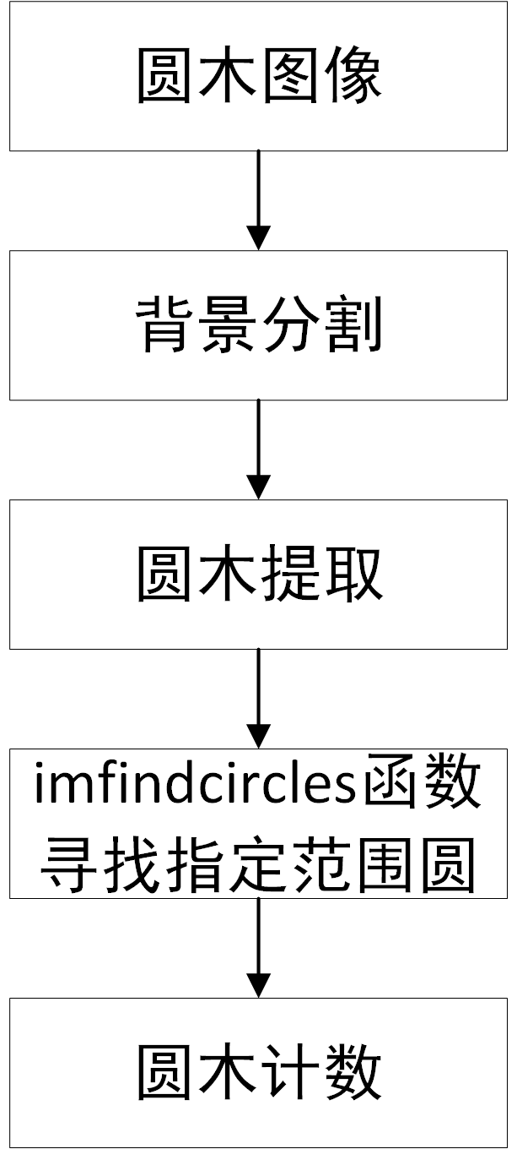

【实验代码和结果】

实验代码1：圆木提取
在圆木计数前，首先需要对圆木图像进行背景分割，提取圆木区域，消除无关背景带来的影响。圆木背景分割代码见下
clc;clear;close all;
I=imread('..\实验课数据\圆木\圆木3.jpeg');
figure,subplot(121),imshow(I);title('原始图像')
Ir=I(:,:,1);Ig=I(:,:,2);Ib=I(:,:,3);
% figure,imshow(Ir);
% figure,
% subplot(1,3,1),imshow(Ir),title('R通道图');
% subplot(1,3,2),imshow(Ig),title('G通道图');
% subplot(1,3,3),imshow(Ir),title('B通道图');
% figure,
% subplot(1,3,1),imhist(Ir),title('R通道灰度直方图');
% subplot(1,3,2),imhist(Ig),title('G通道灰度直方图');
% subplot(1,3,3),imhist(Ib),title('B通道灰度直方图');
% imtool(Ib)
Ib_BW=roicolor(Ib,[20,100]);
% figure,subplot(1,4,1),imshow(Ib_BW),title('颜色范围选取');
I_rb=Ir-Ib;
% subplot(1,4,2),imshow(I_rb),title('R-B通道');
I_rb_BW=imbinarize(I_rb,graythresh(I_rb));
% subplot(1,4,3),imshow(I_rb_BW),title('通道转差二值图像');
I_rb_BWfill=imfill(I_rb_BW,'holes');
% subplot(1,4,4),imshow(I_rb_BWfill),title('空洞填充二值图像');
Obj=uint8(I_rb_BWfill).*I*1.2;
subplot(122),imshow(Obj);title('圆木提取')
实验结果
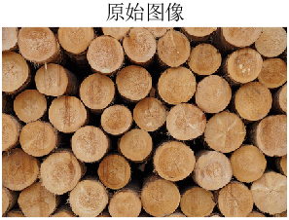 | 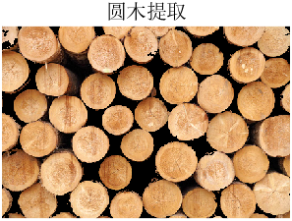
对于圆木的每个通道：
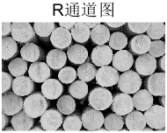 | 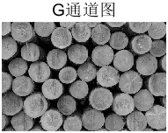 | 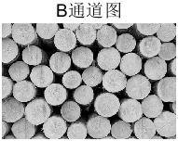
每个通道的灰度分布直方图：
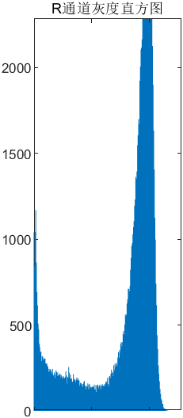 | 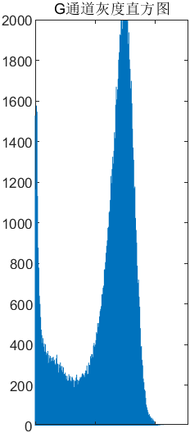 | 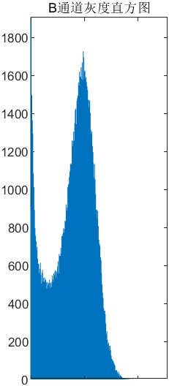
提取过程中的图片：
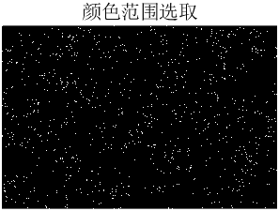 | 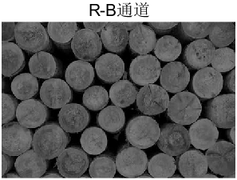
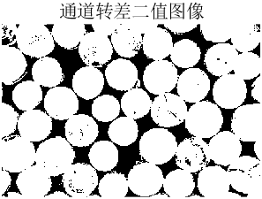 | 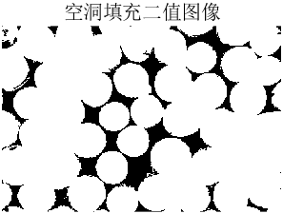
对于其他的数据：圆木1
不同通道：
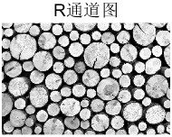 | 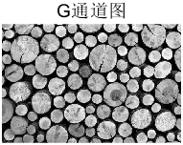 | 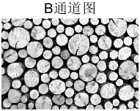
提取过程中的图片：
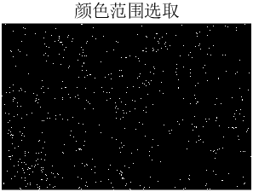 | 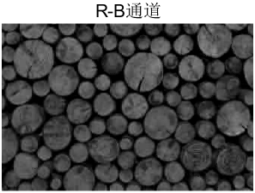
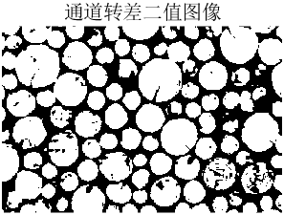 | 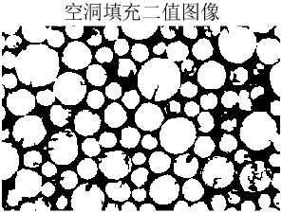
对于圆木2：
三个通道的灰度分布直方图：
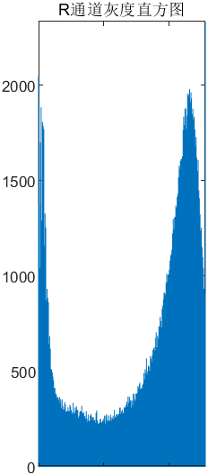 | 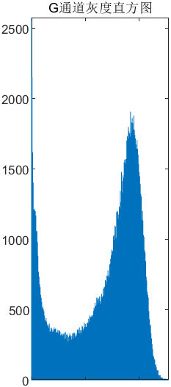 | 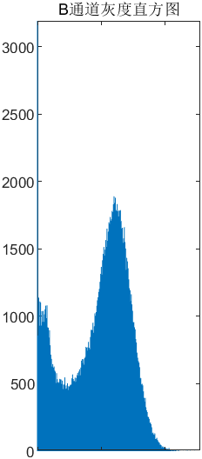
提取过程中的图片：
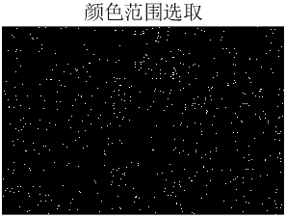 | 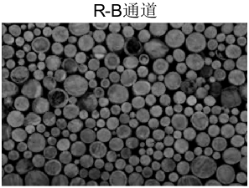
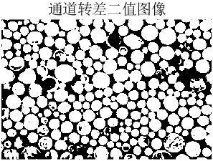 | 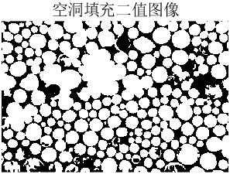
对于圆木4：
三个通道
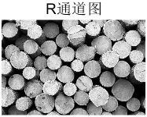 | 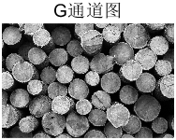 | 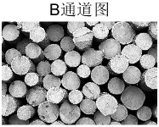
提取过程中的图片：
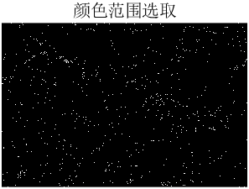 | 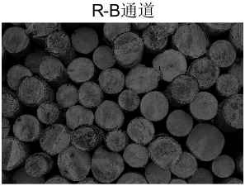
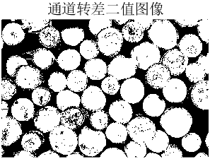 | 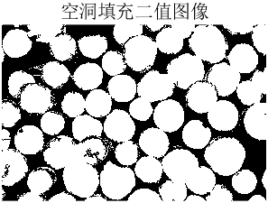

实验代码2：圆木计数
imfindcircles函数的功能是使用圆形霍夫变换寻找圆。
centers = imfindcircles（A，radius）在图像A中找到半径近似等于半径的圆。 中心的输出是一个两列的矩阵，其中包含图像中圆心的（x，y）坐标。
[centers，radii] = imfindcircles（A，radiusRange）查找半径在radiusRange指定范围内的圆。附加输出参数radii包含与中心中每个圆心相对应的估计半径。
[centers，radii，metric] = imfindcircles（A，radiusRange）还返回一个列向量metric，其中包含每个圆的累加器阵列峰值的大小（降序排列）。 中心行和半径行对应于公制行。
d) [___] = imfindcircles（___，Name，Value）使用以前的任何语法，使用一个或多个Name，Value对参数指定其他选项。
实验代码：
h = imdistline%测量圆木直径
[centers,radii] = imfindcircles(Ir,[25 200],'ObjectPolarity','bright',...
'Sensitivity',0.97);
h = viscircles(centers,radii);
num = length(centers)
实验结果：
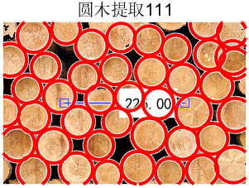
统计的圆木数据
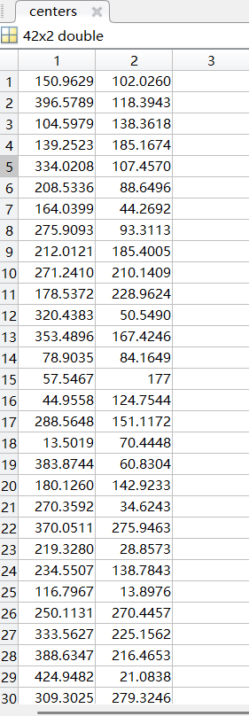 | 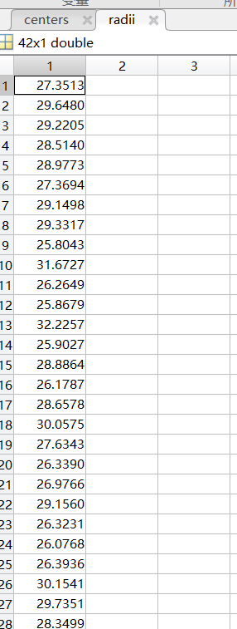  圆的半径 | 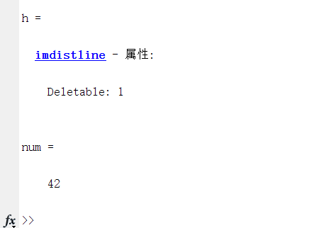  圆木的个数
其他数据：
对于圆木1，如果不改变参数，圆木的计数效果就非常不理想
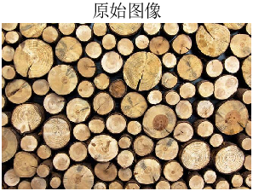 | 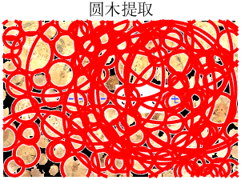
所以需要根据具体的图片来调整参数
[centers,radii] = imfindcircles(Ir,[16 55],'ObjectPolarity','bright',...
'Sensitivity',0.93);
可以调整半径和明暗度因子。（敏感度因子是圆形 Hough 变换累加器数组的敏感度，指定为由 'Sensitivity' 和 [0, 1] 范围内的数值组成的以逗号分隔的对组。随着敏感度因子的增大，imfindcircles 会检测到更多圆形目标，包括弱圆形和部分模糊圆形。更高的敏感度值也会增加错误检测的风险）
调整参数后；
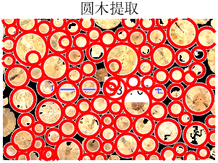
对于圆木2
如果不调整参数，用之前的参数：
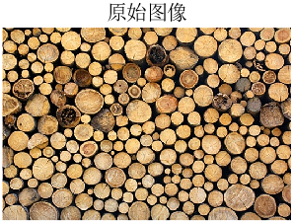 | 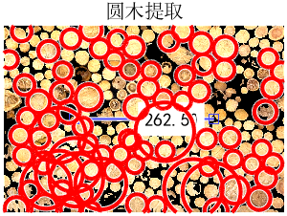
观察到这张图里面的圆木大都偏小，可以把半径减小一些，但是要注意，当 radius（或 rmin）的值小于或等于 5 时，imfindcircles 的准确度会受到限制。
调整参数后：
[centers,radii] = imfindcircles(Ir,[6 40],'ObjectPolarity','bright',...
'Sensitivity',0.94);
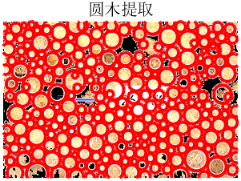
对于原木3：
如果不调整参数：
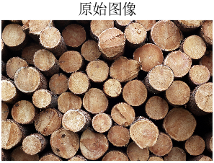 | 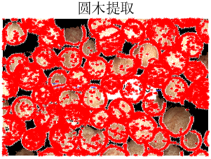
需要进行参数调整，
[centers, radii] = imfindcircles(Ir_gather, [200 500], ...
'ObjectPolarity', 'bright', ...
'Sensitivity', 0.98, ...
'Method', 'phasecode');
经过多次调整，效果依然很差， 这可能与算法的局限性有关，后期可以做出改进
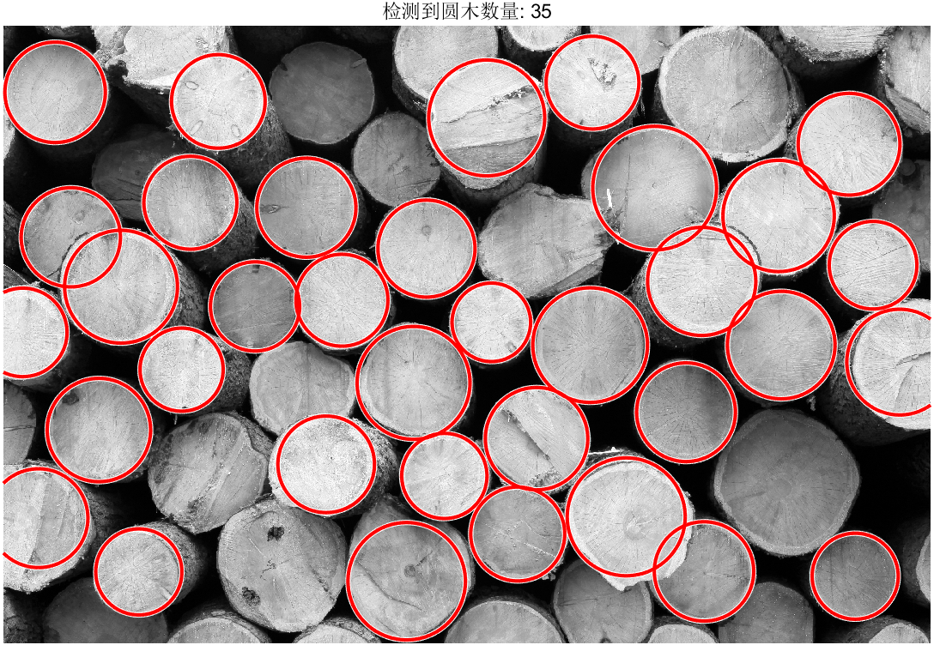

【小结或讨论】
本次实验中，完成了圆木计数的操作

1. 关键在于参数的调整
调整参数的技巧在于：初始阶段，采用统一的参数对不同圆木图像进行处理时，发现计数结果往往不太理想，要么漏检，要么误判，圆木的个数统计出现明显偏差。例如对于圆木1，若沿用默认参数，num值明显偏小，无法准确反映实际圆木数量；而对于圆木2，若不调整参数，由于其圆木普遍偏小，易导致大量小圆木未被识别。经过反复观察与试验，摸索出调整参数的技巧。首先，要仔细观察给定图片中圆木的大小和分布情况，判断圆木大致的半径范围以及密集程度；其次，依据初次试验得到的num值，判断是偏大还是偏小，进而有针对性地调整radiusRange（半径范围）和敏感度因子。比如，当num值偏小时，可适当扩大半径范围的下限以及提高敏感度因子，使更多潜在的圆木区域被检测到；反之，若num值偏大，则需缩小半径范围并降低敏感度因子，以减少误判。通过这样的循环往复、不断优化参数的过程，逐步提高了圆木计数的准确性。

2.rgb通道的选择
不同通道对于圆木与背景的对比度呈现不同，在预处理阶段，通过对各个通道单独观察以及分析其灰度分布直方图，发现某些通道更能突出圆木特征，使得后续的二值化处理以及特征提取更加精准。例如，在部分图像中，R通道对于圆木的明亮程度表现更佳，而B通道则能更好地衬托出背景与圆木的差异，从而在提取圆木区域时，合理选取通道或者进行通道间的运算，能显著提升图像处理效果。
圆木4的实验运行很慢，可以尝试用gpu加速，有效缩短了程序运行时间，提升实验的整体效率。

3.实验的局限性
实验的局限性和很明显，首先是必须根据给定的图片进行多次的参数调整，才可以实现较好的效果，其次是对于形状严重偏离圆形检测效果不佳，容易出现漏检或误检情况； imfindcircles函数本身对于参数较为敏感，需要根据不同的图像反复调试，缺乏一定的通用性。

